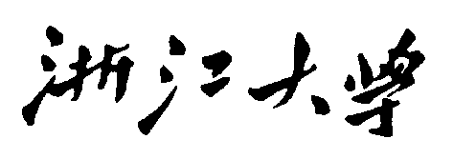
物 理 实 验 报 告

实验名称：_双臂电桥测低电阻__________
实验桌号：_________________________
指导教师：___王鲲______________________

班级：____________电气2405____________
姓名：_____________于卓立_____________
学号：___________3240104135___________

实验日期: _2025_年_12_月_4_日 星期_四_下午
（此处填实验选课系统内日期）

一、预习报告（10分）
1. 实验综述（5分）
（自述实验现象、实验原理和实验方法，包括必要的光路图、电路图、公式等。不超过500字。）
1. 实验目的
掌握直流双臂电桥（开尔文电桥）测量低值电阻的原理和操作方法；
了解单臂电桥与双臂电桥的区别与联系；
学习使用四端法接线以减小接触电阻和引线电阻的影响；
测量金属导体的电阻率及其温度系数。

2. 实验原理
问题背景：在测量低电阻时，引线电阻和接触电阻（通常为0.01–1 Ω）会引入显著误差。
四端法：通过将电流端（C1、C2）和电位端（P1、P2）分开，将附加电阻“转移”出测量回路，从而准确测量待测电阻Rx。
双臂电桥结构：在惠斯登电桥基础上增加一对比例臂R3、R4，并用粗导线（r<0.001Ω）连接
Rx和标准电阻Rs。

平衡条件：当电桥平衡时（检流计指示为零），若满足

$$\frac{R1}{R2}=\frac{R3}{R4}$$
，则有：
$$Rx=\frac{R1}{R2}Rs$$

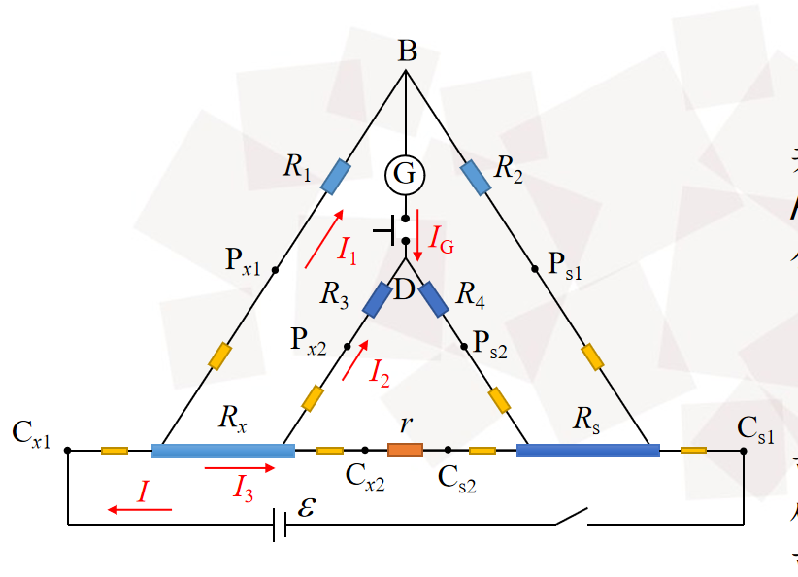
温度系数：金属电阻随温度变化近似为线性关系：Rt=R0（1+αt），其中α为电阻温度系数。
2.实验重点（3分）
（简述本实验的学习重点，不超过100字。）
二、 实验重点
1、四端法接线：必须正确识别并连接待测电阻的电流端和电位端。这是实验成功的基础，接错线将导致测量失败。
2、规范的电桥调节流程：
遵循“先开电源，后开检流计；先断检流计，后断电源”的操作顺序，以保护灵敏的检流计。
调节时遵循“从低灵敏度到高灵敏度”的原则，先粗调后细调，逐步逼近平衡点。
3、倍率的合理选择：根据待测电阻的估计值，选择合适的倍率档位，使读数有效位数最多，测量最精确。
4、电阻率的测量：需准确测量金属导体的几何尺寸（长度和直径），其测量精度直接影响最终电阻率计算结果的可信度。
5、温度系数的测量：在升温或降温过程中，需耐心等待温度稳定后再读取对应的电阻值，并记录足够多的数据点以描绘电阻-温度关系曲线。

3.实验难点（2分）
（简述本实验的实现难点，不超过100字。）
1、电桥的精细平衡： 在高灵敏度档位下，电桥非常灵敏，轻微扰动都可能导致检流计指针剧烈偏转。需要极大的耐心和细致的操作来找到真正的平衡点。
2、误差的识别与控制：
尽管采用了四端法，但接触不良、热电动势等因素仍可能引入微小误差。
理论上要求两对比率臂严格同步，实际中难以完全实现，理解这一误差来源有助于正确分析实验结果。
3、温度控制的稳定性： 在测量温度系数时，加热和冷却过程可能不均匀，导致温度读数波动。如何确保“温度”与“电阻”读数的对应关系准确可靠是一个挑战。
4、数据处理的复杂性：计算电阻率的不确定度时，需要综合考量电阻、长度、直径等多个直接测量量的不确定性，过程较为繁琐；处理温度系数数据时，无论是采用逐点计算还是作图法，都需严谨细致，容易在计算过程中出错。

二、原始数据
（将有老师签名的“自备数据记录草稿纸”的扫描或手机拍摄图粘贴在下方，完整保留姓名，学号，教师签字和日期。）
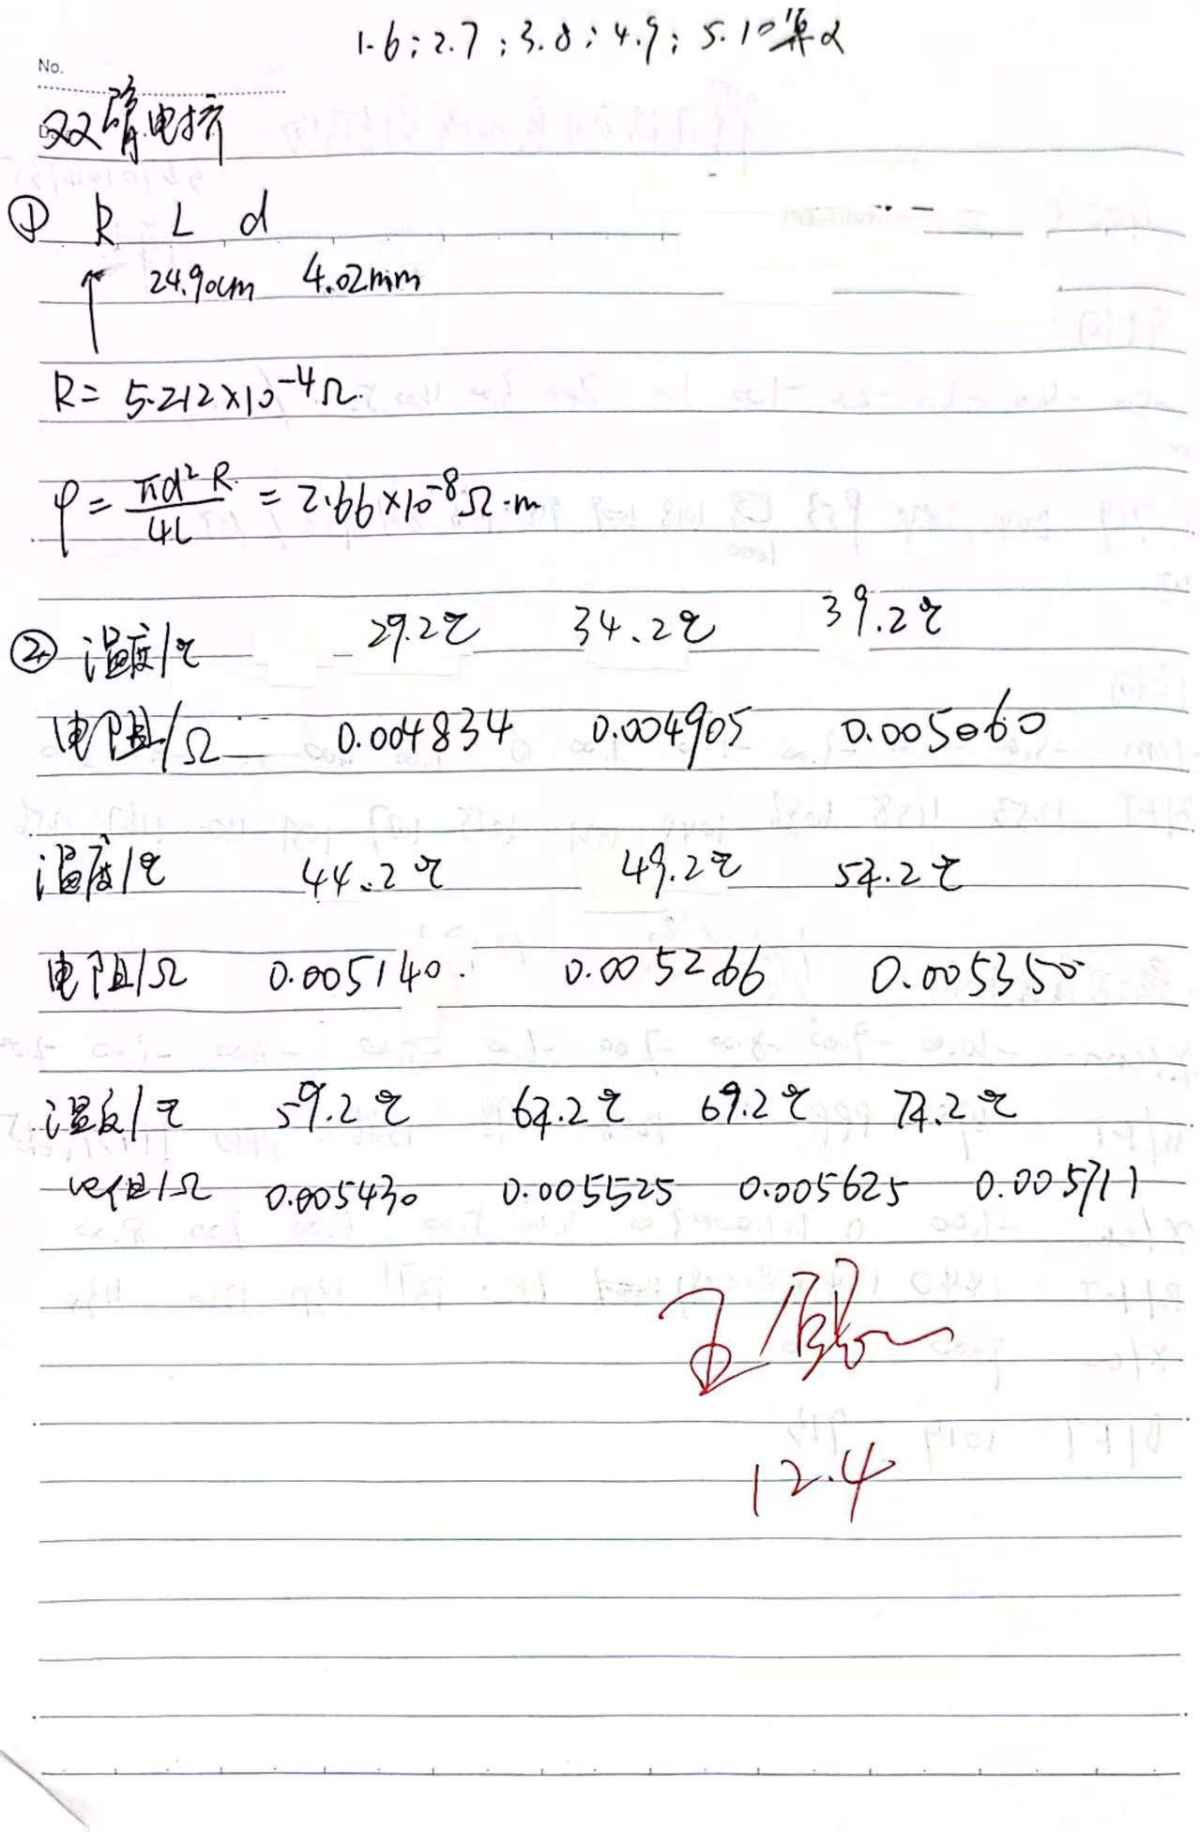

三、结果与分析
1. 数据处理与结果
（列出数据表格、选择适合的数据处理方法、写出测量或计算结果。）
实验一：

R/Ω | L/cm | d/mm
5.212×${\text{10}}^{\text{−4}}$ | 24.90 | 4.02
统一单位后，$ρ=\frac{πd²}{4L}=2.66×{10}^{−8}Ω·m$
不确定度的计算：
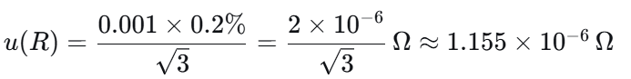
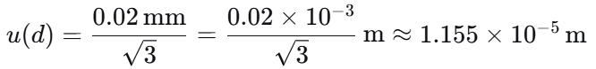
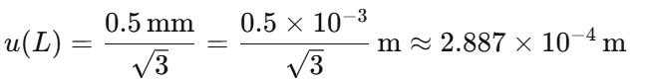
根据公式
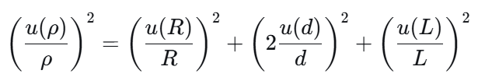
修约后
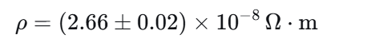
实验二：
温度/℃ | 29.2 | 34.2 | 39.2 | 44.2 | 49.2
电阻/Ω | 0.004834 | 0.004905 | 0.005060 | 0.005140 | 0.005266
温度/℃ | 54.2 | 59.2 | 64.2 | 69.2 | 74.2
电阻/Ω | 0.005350 | 0.005430 | 0.005525 | 0.005625 | 0.005711
利用表格数据求解：
利用公式
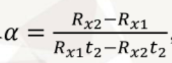
求出五个α
$$α_{1}=4.877×{10}^{−3}℃^{−1}$$
$$α_{2}=5.016×{10}^{−3}℃^{−1}$$
$$α_{3}=4.295×{10}^{−3}℃^{−1}$$
$$α_{4}=4.530×{10}^{−3}℃^{−1}$$
$$α_{5}=4.055×{10}^{−3}℃^{−1}$$
平均值：
$$\overline{\text{α}}\text{=4.555×}{\text{10}}^{\text{−3}}℃^{−1}$$
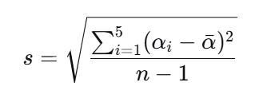
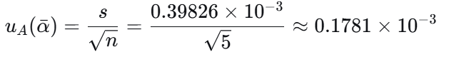
α=（4.56±0.18）×${\text{10}}^{\text{−3}}℃^{−1}$
相对误差$\text{E}\text{=}\frac{\overline{\text{α}}\text{−}{\text{α}}_{\text{0}}}{{\text{α}}_{\text{0}}}\text{=5.3\%}$
线性拟合：
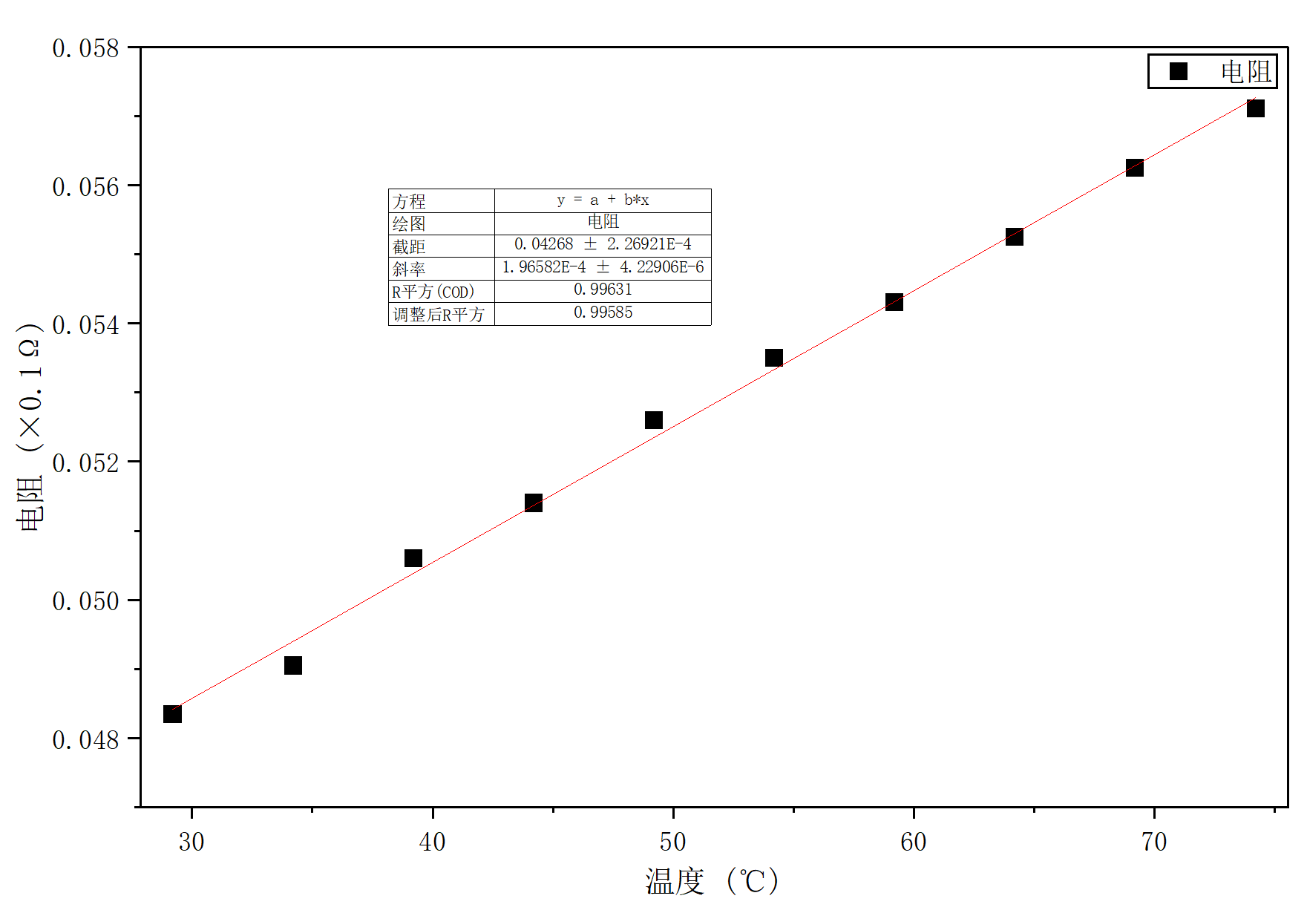
作图法$α=\frac{k}{R_{0}}=4.64×{10}^{−3}℃^{−1}$
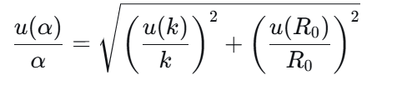
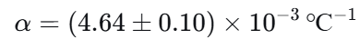
相对误差$\text{E}\text{=}\frac{\text{α}\text{−}{\text{α}}_{\text{0}}}{{\text{α}}_{\text{0}}}\text{=}$7.2%
2．误差分析
（运用测量误差、相对误差或不确定度等分析实验结果，写出完整的结果表达式，并分析误差原因。）
①测量电阻率时，测量d、L时会出现读数的偶然误差，此外，导体形状也会造成误差。
②测量温度系数时，对电桥的调零有时不准，指针的不稳定会带来误差。
③测量温度系数时，温度会跳动，造成测量误差。
④测量温度系数时，温度精度不够带来的误差。

3．实验探讨
（对实验内容、现象和过程的小结，不超过100字。）
本实验通过双臂电桥和四端法，成功测量了低值电阻及其温度系数。实验中重点掌握了电桥平衡调节、倍率选择与四端接法，理解了如何消除附加电阻的影响。数据处理表明，测量结果与理论值吻合较好，但在温度稳定性、电桥灵敏度等方面仍需进一步优化操作以减小误差。整体上，实验加深了对低电阻测量原理与方法的理解。

四、思考题
（解答教材或讲义或老师布置的思考题，请先写题干，再作答。）
1. 双臂电桥与惠斯登电桥有哪些异同？
相同点：
两者都是基于电桥平衡原理测量电阻的仪器，都需要调节桥臂电阻使检流计指示为零（电桥平衡），然后通过已知电阻计算未知电阻。
不同点：
①测量范围：惠斯登电桥适用于中高电阻（通常几欧姆到几兆欧姆），而双臂电桥适用于低电阻（通常10⁻⁶欧姆到几欧姆）。
②结构特点：惠斯登电桥是四臂电桥，由两个比例臂、一个标准电阻和一个待测电阻组成；双臂电桥是六臂电桥，采用四端法连接，将电流端和电位端分离。
③附加电阻影响：惠斯登电桥不能消除导线电阻和接触电阻的影响，因此不适合测量低电阻；双臂电桥通过四端法有效消除或减小了附加电阻的影响。

2、为什么双臂电桥测量低电阻时能够消除（或减小）附加电阻对测量结果的影响？
答：双臂电桥采用四端法结构，将电流输入端（C₁、C₂）与电压测量端（P₁、P₂）分开：
电流端（C₁、C₂）：通过较大电流，其导线电阻与接触电阻不会影响电压测量。
电位端（P₁、P₂）：接入高阻抗测量回路，电流极小，因此该路径上的附加电阻对电压测量的影响可忽略。
通过这种结构，双臂电桥将附加电阻排除在电压测量回路之外，从而显著减小了导线电阻、接触电阻对低电阻测量结果的影响。

3. 如果四端电阻的电流端和电位端接反了，对测量结果有什么影响？
如果将四端电阻的电流端与电位端接反，①附加电阻（导线电阻、接触电阻）会被计入电压测量回路；②进而测量误差会增大，特别是对于低电阻，附加电阻可能与待测电阻同一数量级，导致测量值显著偏大，甚至失去低电阻测量的意义；③若电流通过电位端，可能因电流过大而损坏精密测量电路。
因此，必须正确连接四端电阻的电流端与电位端，以确保测量准确性。

